6.2.3平面向量的数乘运算拓展提升
1.设e₁，e₂是两个不共线的向量，若向量m＝－e₁＋ke₂ (k∈R)与向量n＝e₂－2e₁共线，则( )
A.k＝0 B.k＝1
C.k＝2 D.k＝
2.已知向量a、b，且AB＝a＋2b，BC＝－5a＋6b，CD＝7a－2b，则一定共线的三点是( )
A.B、C、D B.A、B、C
C.A、B、D D.A、C、D
3.已知△ABC的三个顶点A，B，C及平面内一点P，且PA＋PB＋PC＝AB，则 ( )
A.P在△ABC内部
B.P在△ABC外部
C.P在AB边上或其延长线上
D.P在AC边上
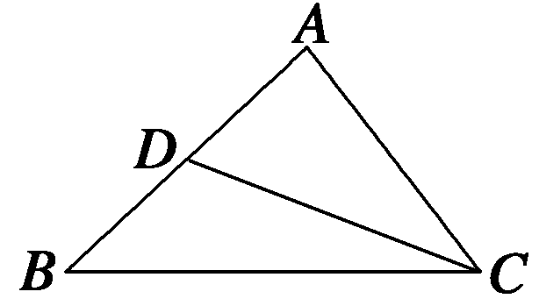
4.如图所示，D是△ABC的边AB上的中点，则向量CD＝______.(填写正确的序号)
①－BC＋BA；
②－BC－BA；
③BC－BA；
④BC＋BA.
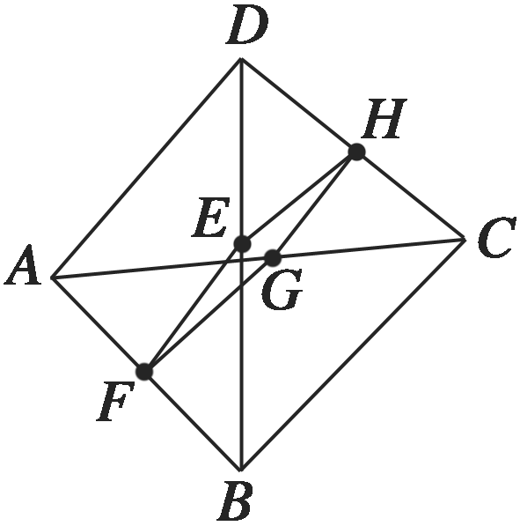
5.如图，ABCD为一个四边形，E、F、G、H分别为BD、AB、AC和CD的
中点，求证：四边形EFGH为平行四边形.

6.如图所示，在▱ABCD中，AB＝a，AD＝b，AN＝3NC，M为BC的中点，试
用a，b表示MN.
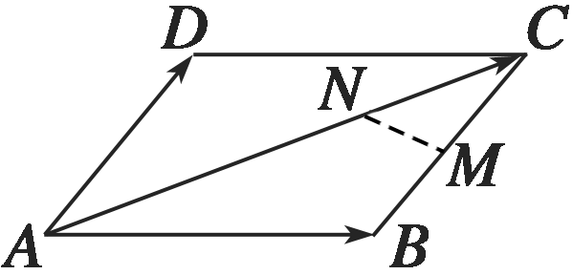

7.两个非零向量a、b不共线.
(1)若AB＝a＋b，BC＝2a＋8b，CD＝3(a－b)，求证：A、B、D三点共线；
(2)求实数k使ka＋b与2a＋kb共线.

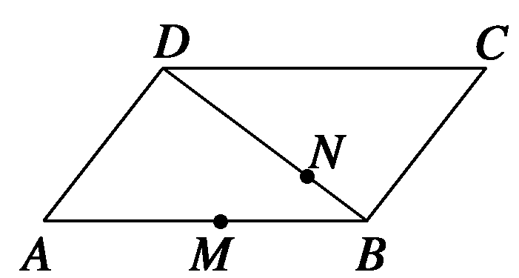
8. 如图所示，在平行四边形ABCD中，点M是AB的中点，点N
在BD上，且BN＝BD.
求证：M、N、C三点共线.

